Ойыл колхоз-совхоз драма театры
Ойыл колхоз-совхоз драма театры-1936 жылы құрылып, ғимаратына бұрынғы мешіт берілді. Театрдан Ізғарин Ескендір, Оразбаев Бегман, Маханов Жалғасбай, Даденов Бәтіш, Қарақожаева Сапура, Берғалиев Аққали, Берғалиева Гүлзада, Қазтуғанов Жаулыбай сияқты есімдері елге белгілі көптеген өнер шеберлері шықты. Театр қазақ драма жанрының озық үлгілірі «Қыз жібек», «Қозы Көрпеш-Баян сұлу», «Айман-Шолпан», «Жалбыр» сияқты туындыларды сахнаға шығарып, тек Ойыл өңірі ғана емес, сонымен бірге облыс, аудандарында, республикалық Батыс Қазақстан, Атырау, Қызылорда облыстарында, республикадан тыс жерлерде де өнер көрсетті. 1963ж жабылып қалды. Кейін халық театры болып қайта ашылды. 1970 жылдары Құланбасов Жақсығали, Қайдаров Есбосын, Дауылов Киікбай деген азаматтар өнерге құмар, ақын, жырау, қобыз, домбырада ойнайтын, би билейтін мамандықтары бар жеке орындаушыларды топтастырып, ойын-сауық үйірмелерін ұйымдастыра бастады. Бұл үйірмелер өздерінің шығармашылық дарындарын өнер сүйер көрермендерге таныта білді. 1934 жылдың алғашқы тоқсанында профессор Ахмет Жұбанов бастаған құрамында әр мамандықтың иелері бар комииссия келді. Қомиссияның ұсынысы бойынша сол жылы күзде республикалық мәдени ағарту мекемелері бас басқармасының қаулысымен жастар үйірмесі енді. Ол енді мемлекеттің Ойыл қазақ филармониясы болып аталып, оның құрамы бекітілді. 1935ж филармония Ойыл колхоз-совхоз драма театры атағына ие болды. 1941 жылы Республика бойынша 24 колхоз-совхоз театры бар еді. 1941-1945 жылдары Ұлы Отан соғысы кезінде театрлар ұжымы өз табысы есебінен жұмыс істеді. Соғыстың ауыр жылдарында өзін-өзі қажаражатпен қамтамасыз ете алмай 22 колхоз-совхоз театрлары, облыстық көптеген драма театр, филормониялар таратылып кетті. Республика бойынша екі колхоз-совхоз театры: Ойыл театры мен республикалық театры ғана жұмысын жалғастырды. 1944 жылдан бастап коллективін Ақтөбе, орал, Гурьев және Қарақалпақ автономиялы облыстары жұртшылығын қамтуға міндетті обылысаралық теарт атанып, қызмет жасады. Театр ұжымы жылдың 8-10 айында гастрольде болып, кейде жаяу да аралап, өзінің өнерін көрермендердің талап-тілектерін қанағаттандыруға арнаудан жалықпады. Театр шығармашылық құрамы соғысқа дейін 32 адам еді, қиыншылық жылдарда 14 адам ғана жұмыс істеді. Театрға актерлік жұмысқа бір топ жастар соғыс кезінде әдейі шақырумен келіп орналасты.

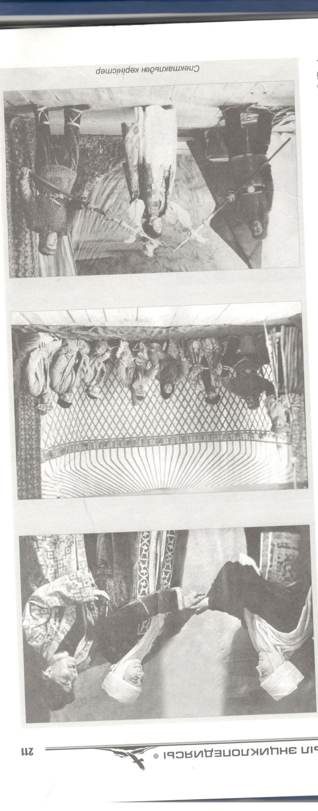

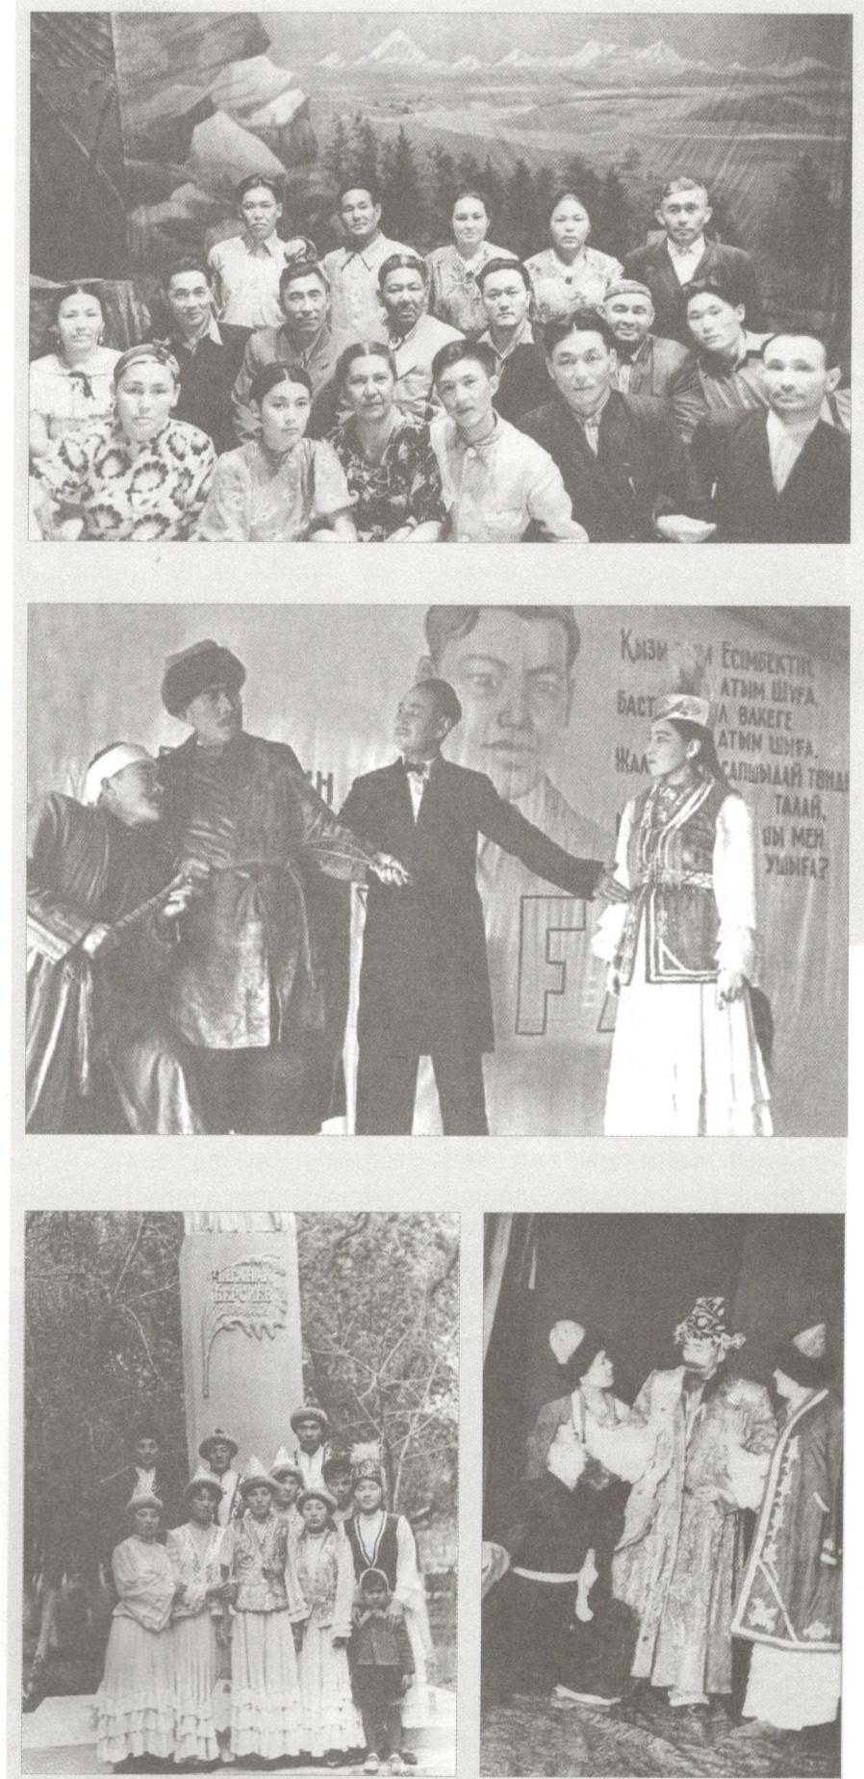

Театр тарландары
Дәденова Бәтіш
1920 жылы Ойыл селосында дүниеге келген. Ойыл аудандық кәсіби музыкалық драма театрында тамаша дарынды әртіс болған. Кейіннен Ойыл халық театры болғанда да сүйікті мамандығынан қол үзген жоқ. Оның рөлдерде ойнау шеберлігі ауданның халық театры тарихында жазылып қалды.
Жоламанов Сәдуақас Жоламанұлы
(1935-2008жж)
Ойыл селосы Қуырдақты ауылында дүниеге келген. Ақтөбе мәдени ағарту училищесінің түлегі. Алматы байланыс институтын бітірген. Ойыл ұжымшар –кеңшар театры режиссерының орынбасары, Қызылорда драма театрында актер, режиссер болған. «Еңлік-Кебек» спектаклінде Кебектің, «Қазы көрпеш – Баян Сұлуда »Қозының, «Шұғада» Әбіштің бейнелерін сомдаған дарын иесі. Ойыл халық театрының режиссері, мәдениет үйінің директоры қызметтерін атқарған. «Үлгілі еңбегі үшін» медалі бар.
Медетова Қалима
(1924-1988 жж)
Ойыл селосмында дүниеге келген. 1942 жылы Ойыл музыкалық қазақ драма театрында жұмыс жасаған. Актер, режиссер мәдениет үйінің директоры болған. Партия қызметінде жасаған, сауда саласында жұмыцс істеді.

Қайдаров Есболсын Қайдарұлы
(1900-1942 жж)
Ойыл ауданы Қаратал селосында дүниеге келген. Дәулетті ортадан шығып, заманында болыс болған. Революциядан кейін 1933-34 жылдары Ойыл ауданына көшіп келіп, алтықарасу советі аппаратында қызмет істейді. Қазақтың музыкалық аспаптарында ойнауға шебер, өнерге жақын, қабілетті жан болған. 1936 жылы Ойыл драма театрының алғаш ашылуына келген А. Жұбанов оның осы өнерін ескеріп, театрдың режиссері және директорлығына тағайындап кетеді. Қызметте жүріп Ұлы Отан соғысына аттанады. Сталинград түбіндегі шайқаста қаза болған.
Ізғарин Ескендір
1918 Ойыл ауданында дүниеге келген. Ойыл аудандық кәсіби музыкалық қазақ драма театрының ірге тасын қалаушлардың бірі. Асқан дарын иесі. Әртіс театр директоры болған. Бірнеше пьесаларда басты рөлдерде сомдаған.
Қазтуған Жаулыбай
(1920-1998жж)
Ойыл селосында дүниеге келген. 1942 жылы Қызыл Армия қатарына шақырылады. Воронеж майданында соғысқа қатынасады, байланысшы 1945 жылы елге оралғаннан кейін көп жфылдар мәдениет мекемесі саласында қызмет иатқарадыф. «Айман-Шолпан», «Қыз Жібек», пьесапларында басты ролдерде ойнаған. ІІ дәрежелі Ұлы Отан соғысы ордені, бірнеше медальдармен тарапатталған.

Берғалиева Гүлзада
(1922-1992 жж )
Ойыл селосмында дүниеге келген. 1939 жыцлдан еңбек жолын ақтөбе облыстық қазақ драма театрында бастады. 1941ж. Ойыл ауданраалық қазақ драма театрында жұмысқа ауысып «Қыз Жібьек» пьесасында Жібектің рөлін, «Айман-Шолпан» пьесасында Айманның рөлін, «Еңлік-Кебек» пьесасында еңліктің рөлін сомдаған. Сол уақыттағы заман ағымына қарай жазылған драмалық пьесалар қойылымында бас да рөлдерді үлкен шеберлікпен өнерге шын берілген талантты әртіс ретінде атқарып келген. 26 жыл бойы еңбек жолын сахнаға арнаған. 1941-1945 жж «Германияны жеңгені үшін» медалімен марапатталған.
Берғалиев Аққали
(1928-2009жж)
Ойыл селосында дүниеге келген. 1944 жылдан аудандық драма театрында қызмет жасаған. «Қыз Жібек» пьесасында Төлеген рөлін сомдаған. 1955 жылы Шымкент сауда кооператив техникумын бітірген. №40 жол мекемесінде, аудандық автотранспорт салаларында басшылық қызметте болған.
Маханов Жалғасбай
(1906-1963жж)
Ойыл селосында дүниеге келген. Алғашқы Ойыл филорманиясын ұйымдастырушы. 1936 жылдан осы филормонияда, кейін Ойыл қазақ драма театрында өнер жұмысын бастады. Театрдың бас әртісі болып, 1963 жылға дейін театрда қызмет етті. Мұхиттың бас да халық әндерін шебер асқан әншілікпен орындаушы болған. Музыка тілімен айтқанда ең жоғарғы «тенор» дауысты. Өзінің өнерін жас кезінен бастаған. Театрда басты рөлдерде орындауда халықтың сүйіспеншілігіне бөлене білген. Театр 1963 жылы таратылған кезге дейін жұмыс жасады.
Оразбаев Бегіман
(1908-1981жж)
Сапақкөл ауылында дүниеге келген. 1937 жылдан бастап Ойыл қазақ драма театрында басты рөлдерде ойнаған. «Айман-Шолпан» пьесасында Көтібар рөлін, «Қыз Жібек» пьесасында Бекежанның рөлін, «Қозы Көрпеш-Баян сұлу» пьесасында Есенннің рөлін сомдаған. Соғыс басталған шақта армияға алынып, соғыс аяқталғаннан кейін елге оралады. 22 жыл бойы Ойыл қазақ драма театрында басты рөлдерде ойнайды. «1941-1945 жж Германияны жеңгені үшін», «Тың және тыңайған жерлерді игергені үшін» медальдармен марапатталған.

